Muzeum Kroměřížska získalo do sbírek Grál výtvarníka Václava Vaculoviče

1.12.2021

Dominik Pohludka

Reportér

**Novou akvizici hlásí Muzeum Kroměřížska. Stal se jí triptych Grál, jehož autorem je kroměřížský výtvarník a hudebník Václav Vaculovič. Dílo inspirovalo amerického skladatele Theodora Wipruda ke zkomponování stejnojmenné skladby.**

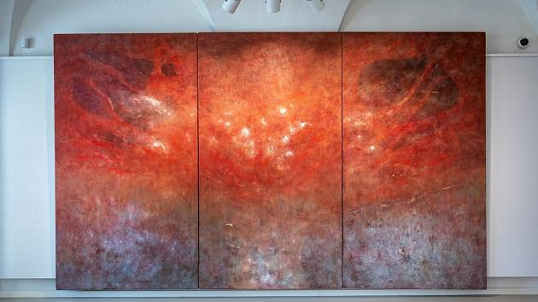

Václav Vaculovič vytvořil Grál o rozměrech 250 x 420 cm formou triptychu - což znamená, že je dílo rozděleno na tři části. Tuto formu používá známý výtvarník u svých zásadnějších děl již několik let. Dosahuje tím majestátního vyznění díla na způsob někdejších oltářních triptychů.

„Dominuje mu červená barva, která vystupuje z šedomodrých tónů spodní třetiny plátna. Název připomíná legendu o Svatém Grálu, jímž měl být kalich z Poslední večeře Páně. Obraz z této legendy vychází a je současně metaforou hledání dokonalosti a univerzálního klíče k poznání,“ uvedla ředitelka Muzea Kroměřížska Martina Miláčková.

Dílo náleží k vrcholům autorovy tvorby a stalo se inspirací ke vzniku stejnojmenné skladby amerického skladatele Theodora Wipruda, který Grál zhudebnil pro orchestr Louisiana Sinfonietta.

„Tato plátna vtahují diváka do víru barev a energie. Věděl jsem, že bych chtěl tyto práce převést do hudby… Zpočátku jsem zamýšlel zhudebnit tři Vaculovičovy obrazy v jediné hudební větě, ale nakonec plátno s názvem Grál zastínilo další. Shledal jsem tuto malbu velmi působivou – na první pohled klidnou, ale s energií vířící pod povrchem. Povznášející – ale nikdy nevyjevující zdroj svého světla, plnou jistoty i nepravděpodobnosti. Tyto kvality jsem zamýšlel zužitkovat ve své vlastní skladbě,“ zhodnotil Theodore Wiprud.

Výkup díla Václava Vaculoviče byl realizován s finanční podporou Ministerstva kultury ČR a je v souladu se sbírkotvornou koncepcí uměleckých sbírek Muzea Kroměřížska.

„Jedná se o osobitého umělce dlouhodobě působícího v Kroměříži, který dosud nebyl v muzejních sbírkách zastoupen. Vaculovičovo dílo se vyznačuje kultivovaným malířským projevem a hlubokými filozofickými obsahy,“ řekla krajská radní pro kulturu Zuzana Fišerová.

Triptych si nyní zájemci mohou prohlédnout na výstavě Václava Vaculoviče Znamení na obloze – Horké poledne, kterou muzeum hostí až do 30. ledna 2022.

Zdroj: <https://kromerizsky.denik.cz/zpravy_region/muzeum-kromerizska-ziskalo-do-sbirek-gral-vytvarnika-vaclava-vaculovice-20211201.html>